Demande de subvention

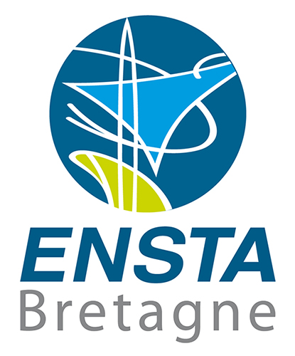

Appel à projet 2017  
« NEPTUNE »

-

Volet « Connaissance »

Organisme demandeur :

ENSTA BRETAGNE  
2 rue François Verny  
29200 Brest

Renseignement spécifique

|  |  |
| --- | --- |
| RENSEIGNEMENT ETABLISSEMENT | |
| Nom | ENSTA Bretagne |
| Détails à propos de l’établissement | Etablissement d’enseignement supérieur dispensant notamment d’une formation en architecture navale, hydrographie et robotique. |
| Nom du représentant de l’organisme | ???? |
| Adresse | 2 rue François Verny, 29200 Brest |
| N° de téléphone | 02 98 34 88 00 |
|  |  |
| Courriel de l’organisme | ??? |
| Site Internet | www.ensta-bretagne.fr |
| N° SIRET … | ??? |

* Joindre un IBAN au nom du demandeur ?????

|  |  |
| --- | --- |
| RENSEIGNEMENT SPECIFIQUE | |
| Filière concernée | BAC +5, Robotique. |
| Nombre d’étudiants | 18 |
| Début du travail scolaire | 18 octobre 2017 |
| Fin du travail scolaire | Mi-Mars 2018 |

Description du projet

Le projet « NEPTUNE » est un projet qui a pour objectif final de retrouver la Cordelière à l’aide de robot sous-marin. Le travail se tient depuis Juin 2017 avec le travail d’un élève sur l’architecture robotique du projet. Dans le cadre de l’U.V 5.7 de la spécialité Robotique de l’ENSTA Bretagne, les étudiants de 3ième année sont amenés à travailler jusqu’à mi-Mars sur ce projet. Il s’agit principalement d’une pré-étude sur simulation qui devrait mener à la réalisation de premières mesures.  
  
Ce projet a divers objectifs tels que :

* Promouvoir le concept d’*Archéo-robotique* qui vise à automatiser l’exploration de zones très vastes et peu hospitalières à l’aide de robots afin d’y trouver des sites archéologiques.
* Permettre aux étudiants de mener un projet ingénieur pluridisciplinaires les rapprochant du monde professionnel.

Ce projet sera mené à bien à travers différentes tâches permettant aux élèves d’appliquer et de développer leurs connaissances, tel que :

* La gestion de version de logiciel développé,
* Une simulation avec graphisme 3D,
* La gestion de projet,
* Représentation d’un scénario réaliste pour la découverte de la Cordelière,
* La prise de contact avec des interlocuteurs de proximité (historien, archéologue, géologue de la rade, roboticien, chasseur d’épave)
* Le contrôle de suivi d’une isobathe,
* La planification d’une trajectoire,
* La localisation,
* La méthode de détection par anomalie magnétique.

Il permet le développement de connaissances à la fois scientifiques, et culturelles à propos du territoire Breton en combinant l’étude historique à travers le dialogue avec les interlocuteurs et l’ouvrage de Max Guérout « Le dernier combat de la Cordelière », et scientifique à travers un travail technique et théorique. Il permet également d’enrichir la connaissance autour du combat de la Cordelière et donc du patrimoine culturel de Bretagne. Ce projet pourra ensuite être repris par d’autres personnes pour le prolonger, l’étendre à d’autres usages, ou de le finaliser.

|  |  |  |  |
| --- | --- | --- | --- |
| PLANNING PREVISIONNEL | | | |
| Date | **Type** | **Descriptif** | **Lieu** |
| Mi-décembre | Étude | Magnétisme : étude de capteurs pour retrouver La Cordelière |  |
| Mi-décembre | Étude | Développement d’un contrôleur robuste par Machine Learning |  |
| Fin décembre | Étude | Étude de la bataille navale et de l’architecture navale |  |
| Rémi | Modélisation | Modélisation 3D : reconstruction de la bataille navale et de La Cordelière |  |
| Début février | Simulation | Intégration finale : simulation 3D de la mission |  |
| Emilien | Étude | Modélisation du câble permettant à un sous-marin de tracter le magnétomètre |  |
| Mi-janvier | Simulation | Pré-intégration : simulation d’un robot |  |
| Mi-décembre | Simulation | Simuler la localisation d’un robot à l’aide de la bathymétrie | Carte bathymétrique du Goulet de Brest |
|  | Mesures | Relevée bathymétrique pour obtenir une carte du fond marin | Le Goulet de Brest |
| Début : 12/02/2018  Fin : 16/02/2018 | Test de fonctionnement | Recueillir des mesures à l’aide du drone sous-marin (au mieux équipé d’un magnétomètre) | Le lac de Guerlédan |

Aspect financier du projet

Matériel nécessaire

- Magnétomètre :  
**Solution 1** : 2 magnétomètres scalaires : 20 000€ - 25 000€ /unité  
**Solution 2** : 2 magnétomètres vectoriels : 13 000€ total

- Sous-marin :  
Utilisation d’un UUV (Unmanned Undersea Vehicles) Riptide: 14 000€

Je déclare sur l’honneur que les informations du présent dossier sont correctes et que le budget prévisionnel remis est sincère et exact.

Je certifie en outre que la structure que je représente,…………………………………………………………

………………………………………………………………………………………………………………………………………

- dispose de sources de financement stables et suffisantes pour pouvoir exercer son activité pendant la période d’exécution du projet et pour fournir l’autofinancement indiqué dans le budget prévisionnel joint ;

- dispose de la capacité opérationnelle pour mener à bien le projet proposé.

**Nom :**

**Fonction au sein de la structure :**

**Date et lieu :**

**Signature et cachet :**